A. Terminologie
1. Een entiteit gebruikt om een M : M relatie op te lossen, heet een ______________________________, ook wel _____________________________ genoemd (noem één synoniem)
2. Een strong relationship wordt ook een __________________________________ genoemd.
3. Duid de juiste beweringen aan:
[ ] een dependent entity is altijd weak
[ ] een weak entity heeft een strong relationship
[ ] een weak relationship wordt getekend door een stippellijn
[ ] als een parent record verwijderd wordt, moeten alle dependent records ook verwijderd worden

B. Dependent entities
4. Welke entiteiten zijn volgens jou dependent? Motiveer je keuze.
relatie | dependent (JA / NEE)?
FACTUUR t.o.v. KLANT
SPELER t.o.v. CLUB
LOKAAL t.o.v. GEBOUW
BESTELLING t.o.v. OBER
PRODUCT t.o.v. LEVERANCIER

C. Strong & weak relationships
5. Duid de UID’s aan (onderlijn) en teken de relaties. Gebruik een volle lijn voor sterke relaties, een stippellijn voor zwakke relaties.
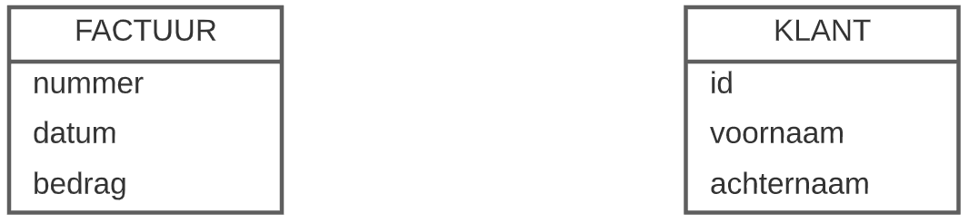
A.
B.
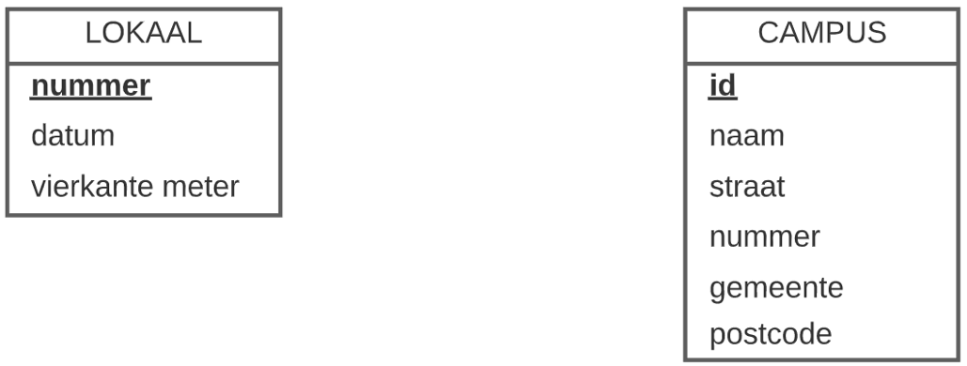
C.
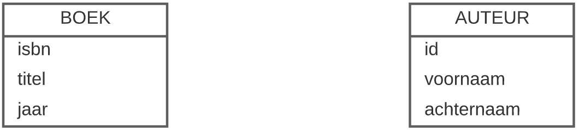

D.
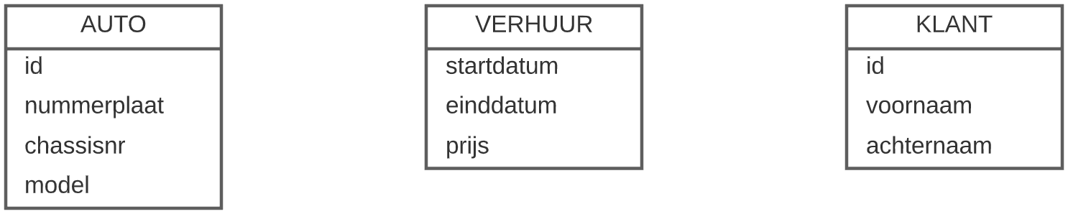

D. Intersection entities
6. Los volgende M:M relaties op met intersection entities. Los ze op met een intersectie entiteit. Noteer ook de belangrijkste attributen en duid de UID’s aan.
A.
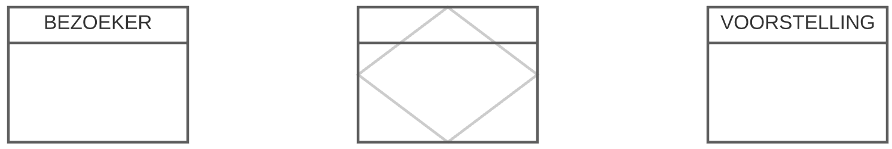

B.
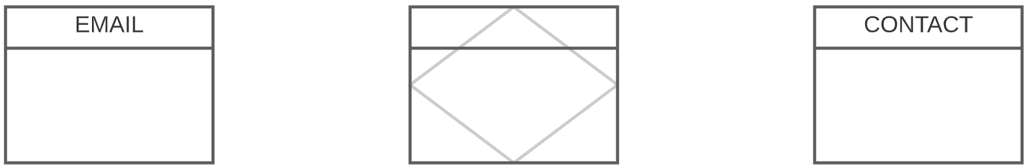

C.
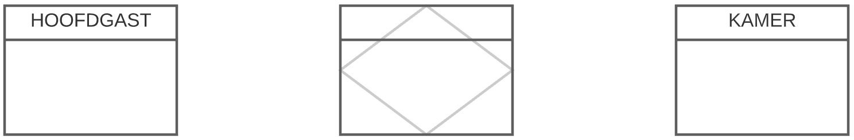

7. Teken volgende ERD in LucidChart. Los de twee M : M relaties op met intersection entities. Let op weak en strong relationships!
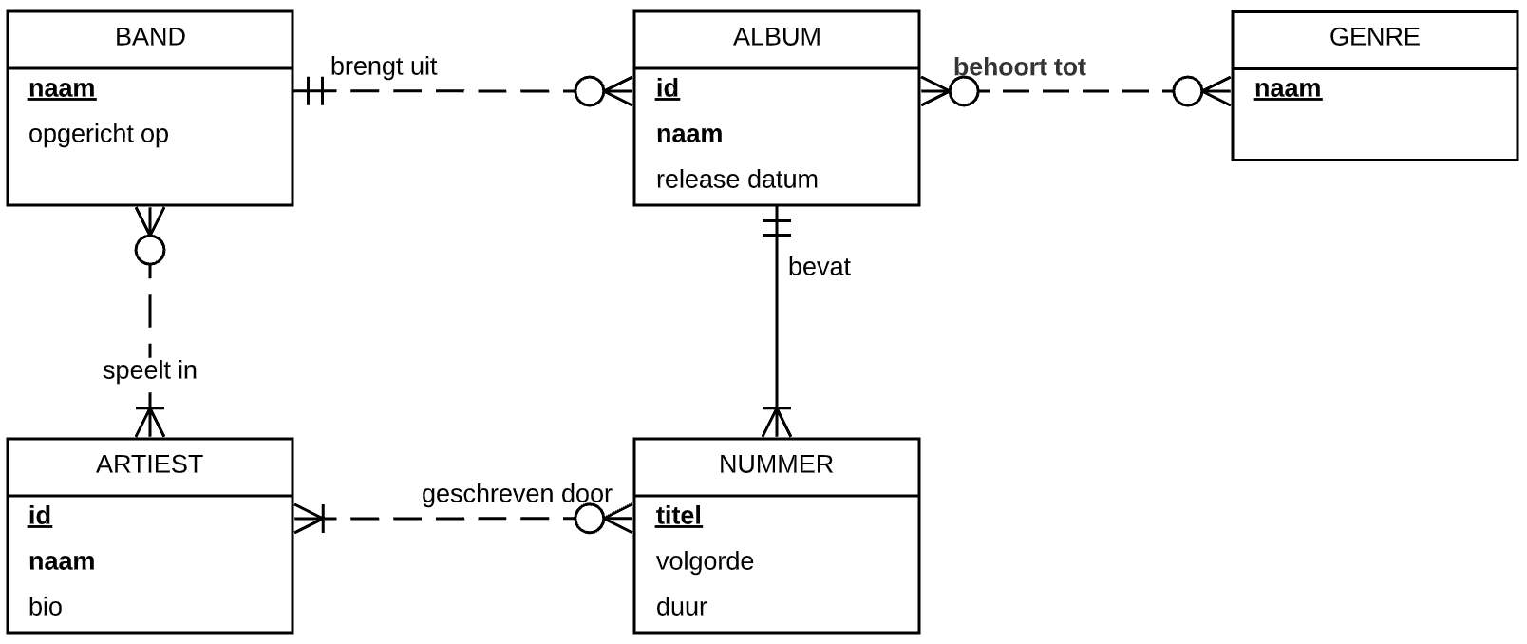

8. Teken een ERD met volgende entiteiten:

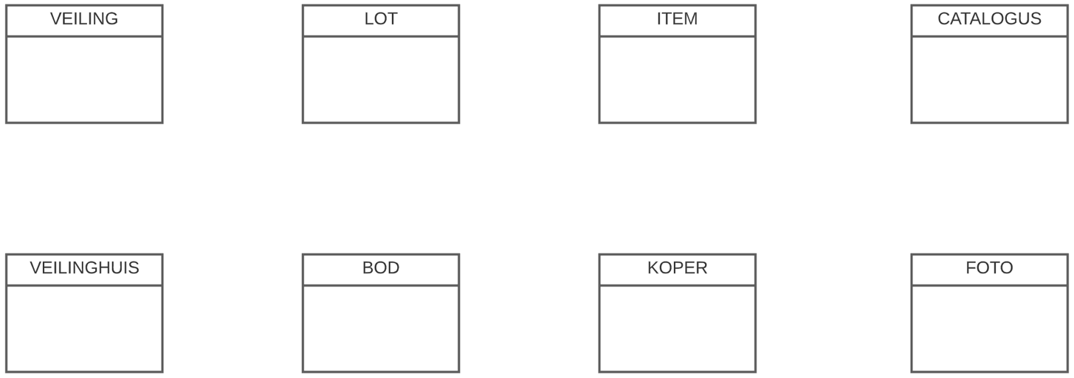

Definities / business rules:
- een lot (ook kavel genoemd) is een term voor één of meer items die als geheel worden geveild en aan één koper worden toegewezen
- biedingen gebeuren dus per lot; de hoogste bieder wint
- als een vooraf ingesteld minimumbod niet wordt gehaald, wordt het lot niet toegewezen en verhuist het naar een volgende veiling
- voor elke veiling wordt vooraf een catalogus opgemaakt met alle aangeboden loten
Er zijn meerdere interpretaties / oplossingen mogelijk. Het belangrijkste is dat je je keuzes kan motiveren. Het is mogelijk dat extra (intersectie-)entiteiten nodig zijn.

